**EXMO. SR. PRESIDENTE DA CÂMARA MUNICIPAL DE SUMARÉ**

Indico ao Exmo. Sr. Prefeito Municipal, e a ele ao departamento competente no sentido de providenciar a troca de lâmpada na Rua João Teodoro de Moraes, altura do número 405, cep 13175-390 no bairro Altos de Sumaré.

A indicação se faz necessária devido à falta de iluminação noturna, trazendo insegurança para os munícipes da cidade.

Sala das sessões, 26 de setembro de 2023.

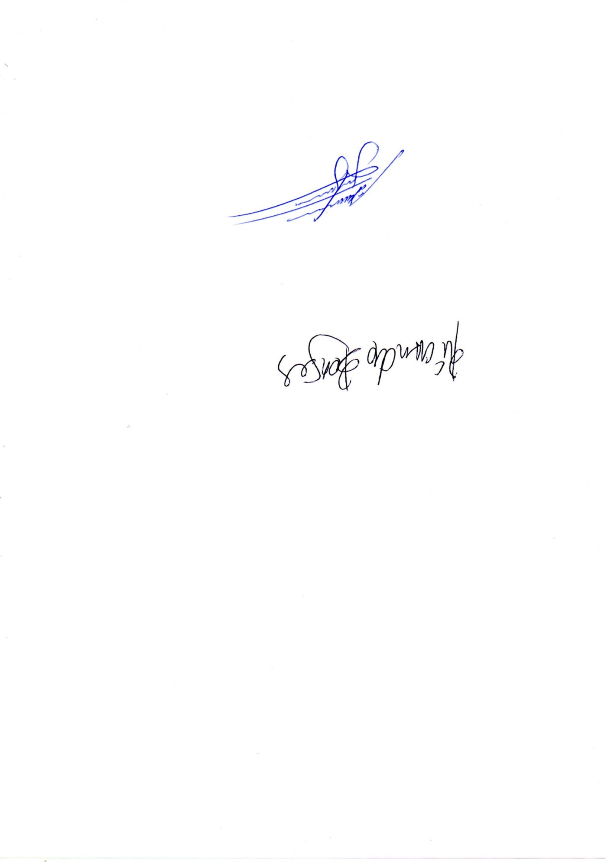

ALLAN SANGALLI

VEREADOR